GAP analiza

A1 - Injection

Injection napad predstavlja vrstu napada kod kog se interpreteru prosleđuju nevalidirani i nefiltrirani podaci preko kojih se izvršavaju neautorizovane instrukcije i uz pomoc kojih se pristupa neautorizovanim podacima.

Injection napadi su vrlo česti i obuhvataju sledeće podvrste: SQL, OS, LDAP, XPath, XML itd.

Primer: SQL Injection se ekspolatiše direktnim prosleđivanjem ulaznih parametara u SQL upite.

SELECT * FROM Korisnici where UserId=101 or ’1’=1;

U ovom slučaju napadač pristupa svim podacima u tabeli time što je modifikovao upit sa ’1’=1. Kod ozbiljnijih napada dolazi i do izmene ili brisanja podataka.

Ranjivosti detektovane u implementiranom sistemu:
- SQL Injection - branimo se upotrebom Hibernate-ovog validatora i parametrizovanih upita
- LOG Injection - branimo se upotrebom klase Logger iz slf4j biblioteke i konfigurisanjem
- XXE Injection - branimo se konfigurisanjem JAX-B parsera kako bismo onemogućili eksterne entitete
- HQL Injection - branimo se korišćenjem parametrizovanih upita

A2-Broken Authentification

Broken Authentification je ranjivost koja se ispoljava kod aplikacija koje su podložne kompromitovanju lozinki i Session ID-a (Session Managment Attacks).

Moguće ranjivosti:
- Korisnički kredencijali nisu propisno zaštićeni - branimo se upotrebom BKDF2 (hash & salt) mehanizma za heširanje lozinki
- Upotreba slabih lozinki - branimo se tako što inicijalna lozinka sadrži 12 karaktera (mala slova i cifre) i ističe nakon nekog vremena od kreiranja ili upotrebom jakih lozinki pri čemu izbjegavamo uobičajene šablone
- Session ID prikazan u URL-u - branimo se tako što onemogućimo prikazivanje Session ID-a u URL-u u bilo kojoj situaciji
- Session ID nije pravilno invalidiran na kraju sesije - branimo se tako što na startu svake sesije generišemo novi Session ID
- Session Stuffing i Brute Force napadi - branimo se tako što koristimo multi-faktorsku autentifikaciju i ograničavamo broj pokušaja logovanja (blokiramo mogućnost logovanja na neko vreme potom)
^{Br}

A3-Sensitive Data Exposure

- Da bi se zaštitili od ove slabosti na osnovu domena posmatranog sistema neophodno je uočiti osjetljive podatke i načine za njihovu zaštitu. Kod našeg sistema potrbna je zaštita za mejlove i lozinke.

o Zaštita pri čuvanju podataka kao otvorenog teksta - heširanje lozinki kao najkritičnijih podataka našeg sistema, i čuvanje mail adresa u otvorenom tekstu zarad performansi

o Zaštita pri prenosu podataka u otvorenom tekstu - konfigurisanje HTTPS protokola

- Zaštita pri repliciranju baze podataka - nije implementirana u nedostatku resursa

- Zaštita za propisanu dužinu ključeva za kriptovanje - za AES je korišćen ključ dužine 128 bita, dok je za RSA korišćen 2048 bitni

- Zaštita pri upotrebi zastarjelih slabih kriptografskih algoritama - za simetričnu kriptografiju je korišćen AES/CBC algoritam, a za asisimetričnu RSA
A4-XML External Entities (XXE)

Napadači mogu da iskoriste ranjive XML procesore ako im je omogućeno da uploaduju XML sa malicioznim sadržajem i tako iskoriste ranjiv kod, zavisnosti ili integracije.
Moguće ranjivosti:
- Aplikacija direktno prihvata XML fajlove i iz neoverenih izvora.
- Enable-ovan DTD (Document Type Definitions) u XML procesorima ili SOAP servisima. SOAP verzije pre 1.2 su posebno ranjive.
- Aplikacija koristi SAML u procesu identifikacije korisnika (SAML koristi XML).

Zaštita:

- Koristimo JSON i neserijalizujemo osetljive podatke.
- Patchovati ili updateovati XML procesore i biblioteke. Updateovati SOAP na verziju veću od 1.2. Onemogućiti DTD procesiranje.
- Server-side validacija unetih podataka, filtriranje i sanitizacija podataka unutar XML dokumenata.
- Korišćenje SAST alatki za detekciju XXE u izvornom kodu ili manualno pregledanje koda.

A5-Broken Access Control

Iskorišćavanje kontrole pristupa je jedna od osnovnih formi napada. SAST i DAST alatke se koriste za detektovanje odsustva kontrola pristupa, ali one ne verifikuju funkcionalnost istih ako su prisutne. Problemi nastaju kada programeri ne testiraju svoje aplikacije adekvatno.

Moguće ranjivosti:
- Neautorizovan pristup podacima - branimo se konfigurisanjem kontrole pristupa na nivo sistema za upravljanje bazom podataka i po defaultu ne dozvoljavamo pristup podacima koji nisu javni resursi
- Neautorizovan pristup metoda - branimo se konfigurisanjem sistema za kontrolu pristupa na nivou aplikacije (RBAC), upotrebom interseptora i custom annotation-a

A6-Security Misconfiguration

U slučaju loše konfiguracije bezbednosti neke aplikacije dolazi do:

- Korišćenja neaužuriranih softvera, koji uključuju operativni sistem, sistem za upravljanje bazom podataka, komponentama i spoljašnjim bibliotekama
- Prilikom rukovanja greškama otkriva se previše informacija korisnicima.
- Postojanja aktivnih portova, servisa, stranica i privilegija koji ne bi trebali da postojate u finalnoj verziji aplikacije.
- Postojanja predefinisanih naloga sa visokim privilegijama (admin/admin).

A7-Cross-Site Scripting (XSS)

XSS je druga najrasprostranjenija pretnja u OWASP Top 10 listi i pojavljuje se u 2/3 aplikacija. Javlja se kada je sadržaj html stranice koji server šalje izvršiv od strane browser-a.

Moguće ranjivosti:
- Stored XSS - realizuje se u slučaju da se malciozni izvršivi podaci zadržavaju na serveru i kasnije im pristupaju drugi korisnici ili administratori.
- Reflected XSS - napad podrazumeva direktno prikazivanje korisničkog unosa u browseru, pre nego što se na serveru unos validira. Korisnik klikne na maliciozni link koji vodi na stranicu koju kontroliše napadač.

Zaštita: Branimo se upotrebom AngularJS v1.4.8. koji štiti aplikacije od XSS napada izbegavanjem specijalnih karaktera pre obrade html koda od strane browser-a.

A8-Insecure Deserialization

Eksploatacija ove vrste ranjivosti nije jednostavna pošto ne postoje univerzalne alatke koje se mogu koristit za eksploataciju bez dorade. Međutim, u slučaju uspešnog prodora napadača, ovakav problem je jedan od najtežih jer otvara vrata napadima udaljenog izvršavanja koda (remote code execution attack), jednim od najozbiljnijih mogućih napada.
Aplikacije ili API-ji postaju ranjivi ako deserijalizuju izmenjene ili neprijateljske objekte napadača. Postoje dve primarne vrste napada:
- Napadi vezani za objekte i strukture podataka - napadač modifikuje logiku aplikacije i vrši udaljene promene na sistemu ako postoje klase koje su dostupne aplikaciji i koje mogu da menjaju ponašanje pre ili posle deserijalizacije.
- Klasični tampering podacima - napadi vezani za pristup podacima koji ne menjaju strukturu podataka već samo podatke.

Zaštita:

- Ne prihvatati serijalizovane podatke iz nepouzdanih izvora ili serijalizovati samo primitivne tipove podataka.
- Digitalni potpisi na serijalizovanim objektima.
- Izolacija pri deserijalizaciji i to samo u okruženjima malog rizika.
- Logovanje exeption-a i failure-a pri deserijalizaciji.
- Praćenje deserijalizacije i upozoravanje na sumnjiva ponašanja korisnika (česta deserijalizacija).

A9-Using components with known vulnerabilities

Kod aplikacija sa velikim brojem komponenti, teško je odrediti spefifične ranjivosti svakog dela i održavati ih (da budu update-ovane). Napadači u tom slučaju mogu iskoristiti već poznate ranjivosti nekih komponenti.

Za analizu ranjivosti spoljašnjih zavisnosti i praćenje verzija, mogu se koristiti alati kao što su: versions, Dependency-Check, retire.js, itd.

Zaštita:

- Uklanjanje nepotrebnih zavisnosti, funkcija, dokumenata, fajlova i dokumentacije iz projekta.
- Preuzimanje komponenti jedino iz pouzdanih izvora (sajtova).
- Monitoring verzija komponentni i sa klijentske i sa serverske strane preko spomenutih alatki.

Koristeći Dependecy-Check, dobili smo sledeće rezultate u dependency-check-report2.html:

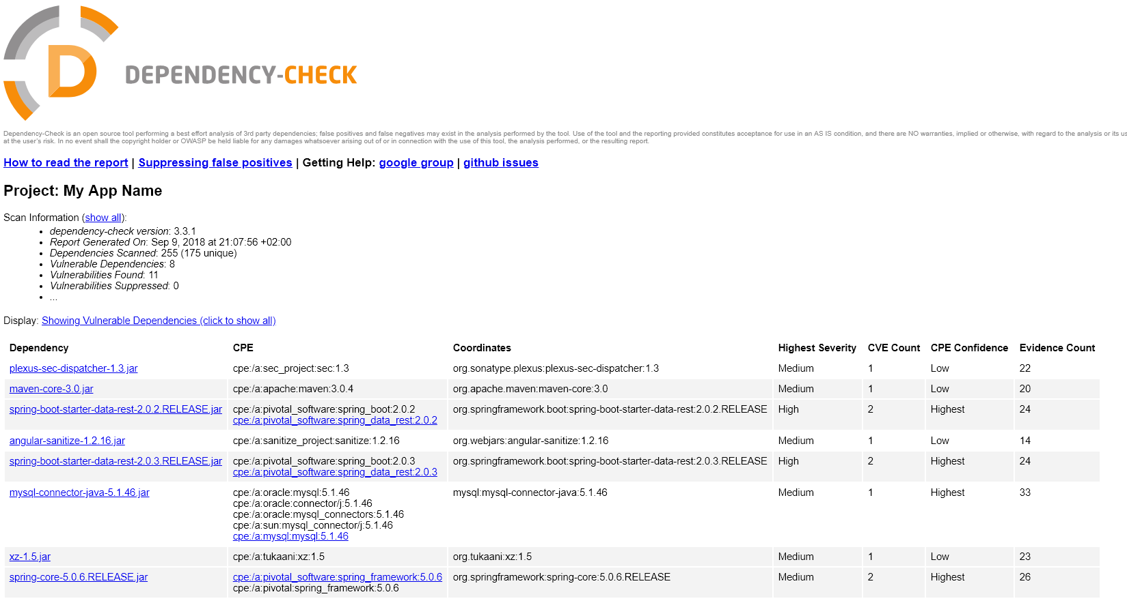

A10-Insufficient Logging&Monitoring

Eksploatacija ranjivosti na nivou logovanja i nadgledanja se nalazi u osnovi skoro svakog velikog sigurnosnog incidenta. Napadači se oslanjaju na nedostatke nadgledanja i efikasnog odgovora na detektovane probleme kako bi postigli svoje ciljeve. 2016 je bilo potrebno 191 dan da se detektuje napad što je bilo dovoljno vremena da se prouzrokuje ozbiljna šteta na sistemu.

Moguće ranjivosti:
- Nedostatak logova prilikom login-a, failed login-a i transakcija visoke vrednosti.
- Upozorenja i greške ne generišu uopšte ili generišu neadekvatne logove.
- Nenadgledani logovi aplikacija i API-ja.
- Logovi se skladište samo lokalno.
- Penetraciono testiranje i DAST alatke (kao što je OVAST ZAP) ne pokreću upozorenja.
- Nema real-time ili near real-time detekcije aktivnih napada.

Zaštita:
- Svi logovi se beleže na adekvatan način sa dovoljno informacija o korisniku kako bi se identifikovao sumnjivi ili maliciozi nalozi i potom blokirao dovoljno dugo da se obavi forenzička analiza.
- Logovi se nalaze u adekvatnom formatu kako bi se lakše skladištili i koristili.
- Efektivno nadgledanje i upozoravanje kako bi se što pre detektovale sumnjive aktivnosti i na njih reagovalo na vreme.
- Usvojiti plan za reakciju i oporavak od incidenata poput „NIST 800-61 rev 2“ plana
Reference:

Materijali sa vežbi
https://www.owasp.org/images/7/72/OWASP_Top_10-2017_%28en%29.pdf.pdf
https://www.templarbit.com/blog/2017/12/14/the-owasp-top-10-2013-vs-2017

